G:\JAVA\eclipse\4.3.2IDE\workpace\EzManager5\source\EzManager\deploy

http://172.25.16.81:7001/console
weblogic
weblogic123

查看jdk版本java -version

ezmap
Mapez

Weblogic
GAIGE9
FZXinYu
Weblogic33

***** 0814添加的属性读取到，由修改的代码重新build拷入后解决。
具体实现：在读取功能代码AclConfigFactory.java中和LogServive.java中修改
1、定义属性变量： public static String accessKey="";
2、读取：在AclConfigFactory的load（） accessKey=ac.getParam("accessKey");
//解析配置文件
public IAclController load(InputStream configStream) throws AclConfigException{
// 空z流
if( configStream == null ) throw new AclConfigException("访问控制配置文件不存在。");
// 转换成DOM
try {
DOMResult domResult = new DOMResult();
this.docTransformer.transform(new StreamSource(configStream),domResult);
Document domDoc = (Document) domResult.getNode();
Element xRoot = domDoc.getDocumentElement();
AclConfig ac = createConfig(xRoot);
accumulative=ac.getParam("accumulative");
url=ac.getParam("ManagerURL");
accessKey=ac.getParam("accessKey");/***/
controlerType=ac.getControlerType();
return ac.createControler();
} catch (TransformerException e) {
throw new AclConfigException("访问控制配置文件格式不正确，读取失败。");
}
}
3、getParam在AclConfig中 ？
public String getParam(String key) {
return params.get(key);
}
4、在ControllerFactory中调用load（） ？ IAclController ctrl = aclcfgfac.load(is_AclStream);
private static IAclController createController(ServletContext sc) {
try {
//通过参量名获得其上下文数据，包括配置的路径
String aclConfig = sc.getInitParameter("EzServiceManagerConfig");
AclConfigFactory aclcfgfac = new AclConfigFactory();
//通过路径获得一个输入流，
InputStream is_AclStream = sc.getResourceAsStream(aclConfig);
aclcfgfac.check(is_AclStream);
//通过输入流获得文件中内容
is_AclStream = sc.getResourceAsStream(aclConfig);
IAclController ctrl = aclcfgfac.load(is_AclStream);
//获得ServletContext 相对应的 Web 应用程序的名称
String scName = (sc.getServletContextName() == null)? "Service["+sc.hashCode()+"]":sc.getServletContextName();
ctrl.attachLogger(Logger.getLogger(scName));
Logger.getAnonymousLogger().info("访问控制功能正常。");
return ctrl;
}catch (AclConfigException e) {
IAclController ctrl = new AclConfigFactory().createDefaults();
ctrl.attachLogger(Logger.getLogger(sc.getServletContextName()));
Logger.getAnonymousLogger().warning("访问控制功能配置异常[" + e.getMessage() +"]，使用默认访问控制。");
return ctrl;
}
}

部署：
主服务发布：先检出到文件夹，导入文件夹，再build.xml，拷到Tomcat的webapps下。
客户端部署：JDK版本不一致。将lib复制到受控服务，把“AclConfigTemplate.xml”中修改“ManagerURL”
客户端：1、拷贝客户端程序“WEB-INF/lib”下的jar文件到受控服务对应目录中
2、拷贝“WEB-INF/conf” 下的AclConfigTemplate.xml文件到受控服务对应目录中，在“AclConfigTemplate.xml”中修改“ManagerURL” 的值，改为服务监控的URL。
3、将代理端“WEB-INF/web.xml”与受控服务应用程序的“web.xml“合并
服务助手发布：打成war包直接发布到webapps下，启动会自动解压。
webhelper（服务助手）：服务助手是用来重启和暂停weblogic上面的受控服务的。
weblogic是个中间件类似于tomcat用来发布受控服务。
目前只支持weblogic和websphere的重启和暂停所以受控服务目前只能部署在weblogic和websphere上
1、服务助手里面的webapp-weblogic.xml配置：weblogic的相关配置信息配置到服务助手里
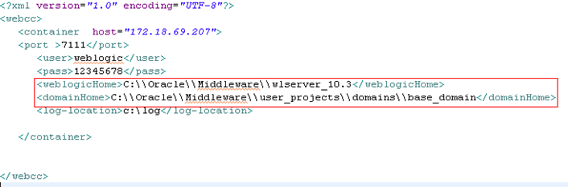
说明： 1.host：ip地址；
2.port：端口号；
3.user：weblogic的登录用户名；
4.pass：weblogic的登录密码；
5.weblogicHome：weblogic的安装路径；
6.domainHome：domain的安装路径；
7.log-location：日志的存放路径；
2、修改Tomcat
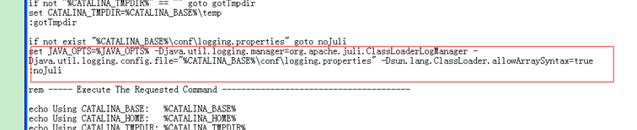
打开http://localhost:8080/WebHelper/testpage/test_weblogic.html验证
3、将助手注册到主服务参数配置里面。

监控分为状态、日志和控制：服务管理添加状态、日志由客户端实现、控制由服务助手实现。

任务： 1、修改无key的受控服务的日志传递（到主服务），因为都是are，不能区分
2、有key的传递到主服务先翻译成文件名记录日志再把文件名存到数据库，那每个服务都有一长串名，查的时候用文件名查 询；最好改为将key和翻译的文件名一起存，按照key来查询。
或者是去掉翻译，直接存key（key具体是什么呢，查询容易吗），
0814任务：
- 用户管理中权限信息修改，属性后面的删除没有
- 分配面图层权限点击时报错：由ezspaso加载的数据，可能是标准（进ezspaso第二个的数据库标准）、也可能是代码问题
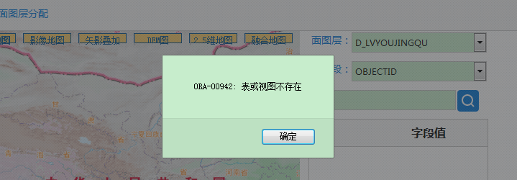
2-1、在角色管理的空间权限也有同样的错

问题：
- 用Myeclipse发布项目后，除了weblogic需重启外，需修改主服务里注册助手的地址；和修改加到服务力的客户端配置AclConfigTemplate。Xml 的主服务地址。
2、日志是单反斜杠
3、客户端的代码修改后需要重新build后将jar包拷入。在ControllerFactory流及调用--->AclConfigFactory.java读取添加的属性。

数据表：
EZSM-SERVICEVISITLOG_1235321 日志表
EZSM-STATERVICE 服务统计表(从日志中查询获得)
EZSM-SERVICEUSER 权限
EZSM-

EzServiceManager：发布后访问失败---404
用myeclipse把项目build后（RunAs）后，发布到Tomcat7中。

0910：
3.1.1 邮件告警改造
对邮件告警发送人员设置为多人。目前只针对单一人员告警。
对邮件告警内容目前形势比较单一。发送报警邮件时主题需体现简单明了，突出故障时间、故障服务、报警级别，邮件内容需说明详细情况。
例如：标题：2014-7-24 00:10:12 服务报警：省厅地图服务访问故障【严重】、【紧急】
内容：您好，2014-7-24 00:10:12 省厅地图服务发生故障信息，影响XX服务和XX应用，影响度：严重。建议：立即通知系统管理员进行处理。

3.1.2
访问统计图钻取
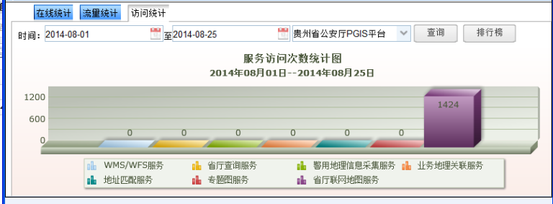
3.1.3 IP访问记录
记录各地市服务平台的IP访问信息，例如：没有权限访问服务的IP也记录在监控平台中，主要用于分析访问量及系统是否被恶意攻击。

3.1.4 在线访问次数统计图
在线访问次数统计图的展现，选择具体时间点查看各机构部门下的所有服务在线人数，默认展示当前在线人数，再对柱状图进行向下钻功能，钻取每个机构部门的服务平 台实时在线人数的统计图。
时间点选择细化到分，例如
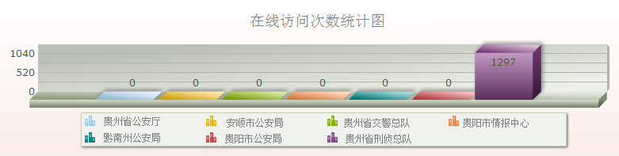
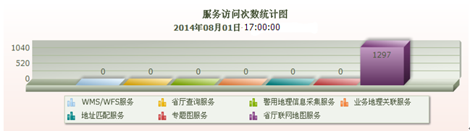
在线访问统计

3.1.5 在线访问预警
对所监控的服务平台，新增服务告警，并设立告警阀值，例如：当系统访问量达到一定访问峰值时，系统发出告警信息，最好能以颜色分别区分出：“正常”、“警告”、 “严重”等信息。例如：系统在线访问量达到5000峰值，可能会影响系统的运行缓慢，此时设置阀值为：严重；如系统在线访问量达到3000峰值，可能将影响系统的运 行缓慢，此时设置阀值为：警告；如系统在线访问量小于3000峰值，不会影响系统正常使用功能，此时设置阀值为：正常。可以在备注中注明服务告警类型（例如：在线 访问量告警）。
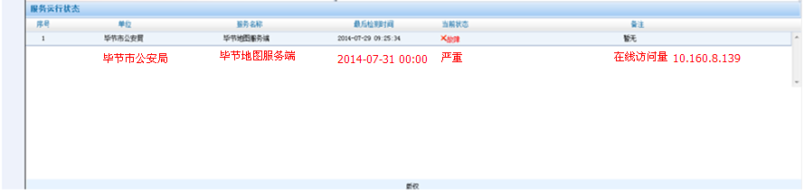
在线访问告警

- 钻取
在应用启动的时候，由hibernate根据数据库脚本生成表结构等
在queryservlet中用的process方法
问题：
1、request.getContextPath()获得项目名.
<a href="<%=request.getContextPath() %>/queryService?orgid=all" target="_blank">点击进入总控平台页面</a></li>
- queryService?orgid=all
在web.xml映射到servlet
解决：未搜索，搜索到servlet可以猜测到为一个web.xml中的映射。
3、2014-09-16 16:50:40.712 INFO com.easymap.servmgr.mainpoint.admin.util.hiber.MyNamingStrategy classToTableName
LogMessage: tableName=EzSM_Privilege表示表创建成功，但是在PLSQL中未查询到。
4、 2014-09-16 16:50:45.612 ERROR org.hibernate.tool.hbm2ddl.SchemaUpdate execute
LogMessage: Unsuccessful: alter table EzSM_Privilege add p_accessRuleId varchar2(32 char)
2014-09-16 16:50:45.612 ERROR org.hibernate.tool.hbm2ddl.SchemaUpdate execute
LogMessage: ORA-01430: 表中已存在要添加的列
翻译：Privilege表中缺少字段 accessRuleId 。在Privilege.hbm.xml中加上。如：
<property name="serviceId" type="string" length="32" not-null="true" unique-key="userid_serviceid_accessrule"/>
5、 2014-09-16 16:50:45.625 ERROR org.hibernate.tool.hbm2ddl.SchemaUpdate execute
LogMessage: Unsuccessful: alter table EzSM_Privilege add constraint FK9348E4418E5D1C14 foreign key (p_serviceId) references EzSM_Service
2014-09-16 16:50:45.625 ERROR org.hibernate.tool.hbm2ddl.SchemaUpdate execute
LogMessage: ORA-02268: 引用的表不具有主键
翻译：Privilege引用Service中的主键serviceId没有（或serviceId不是主键）
4、5原因是链接的数据库一个用户名密码错误，一个列一存在。解决：重新新建了一个表lingshi，修改配置，启动正常。
6、启动正常后，链接拒绝
邮件主题设置：
问题：
- 验证注释后，登陆框点击后清空

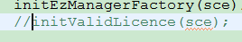
- 解决：
在
Initialize.java中不注释，将验证返回结果改为true。
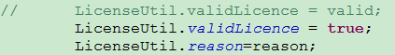
- 找到邮件代码
解决：从web.xml开始找
Listener --->PollingServiceListener
PollingJob.java--->ApplicationTaskManager.java--->SendContentTemplate.java
